Приложение 1

Приложение к ППССЗ

по специальности

23.02.01 « Организация перевозок и

управление на транспорте (по видам)»

**ФОНД ОЦЕНОЧНЫХСРЕДСТВ**

**УЧЕБНОЙ ДИСЦИПЛИНЫ**

**ЕН.02 Информатика**

**по специальности**

**23.02.01 «Организация перевозок и управление на транспорте**

**(по видам)»**

**Нижний Новгород 2023 г.**

**Содержание**

1.Паспорт фонда контрольно-оценочных средств.

2.Результаты освоения учебной дисциплины, подлежащие проверке.

3.Оценка освоения учебной дисциплины:

* 1. Формы и методы оценивания.
  2. Кодификатор оценочных средств.

4. Задания для оценки освоения дисциплины.

1. **Паспорт фонда контрольно-оценочных средств**

В результате освоения учебной дисциплины информатики обучающийся должен обладать предусмотренными ФГОС по специальности «Организация перевозок и управление на транспорте (по видам)» следующими знаниями, умениями, которые формируют профессиональные компетенции, и общими компетенциями, а также личностными результатами осваиваемыми в рамках программы воспитания:

**личностных (Л):**

Л 01- чувство гордости и уважения к истории развития и достижениям отечественной информатики в мировой индустрии информационных технологий;

Л 02 - осознание своего места в информационном обществе;

Л 03- готовность и способность к самостоятельной и ответственной творческой деятельности с использованием информационно-коммуникационных технологий;

Л 04 - умение использовать достижения современной информатики для повышения собственного интеллектуального развития в выбранной профессиональной деятельности, самостоятельно формировать новые для себя знания в профессиональной области, используя для этого доступные источники информации;

Л 05 - умение выстраивать конструктивные взаимоотношения в командной работе по решению общих задач, в том числе с использованием современных средств сетевых коммуникаций;

Л 06 - умение управлять своей познавательной деятельностью, проводить самооценку уровня собственного интеллектуального развития, в том числе с использованием современных электронных образовательных ресурсов;

Л 07 - умение выбирать грамотное поведение при использовании разнообразных средств информационно-коммуникационных технологий как в профессиональной деятельности, так и в быту;

Л 08 - готовность к продолжению образования и повышению квалификации в избранной профессиональной деятельности на основе развития личных информационно-коммуникационных компетенций;

**метапредметных (М):**

М 01 -умение определять цели, составлять планы деятельности и определять средства, необходимые для их реализации;

М 02 - использование различных видов познавательной деятельности для решения информационных задач, применение основных методов познания (наблюдения, описания, измерения, эксперимента) для организации учебно-исследовательской и проектной деятельности с использованием информационно-коммуникационных технологий;

М 03 - использование различных информационных объектов, с которыми возникает необходимость сталкиваться в профессиональной сфере в изучении явлений и процессов;

М 04 - использование различных источников информации, в том числе электронных библиотек, умение критически оценивать и интерпретировать информацию, получаемую из различных источников, в том числе из сети Интернет;

М 05 - умение анализировать и представлять информацию, данную в электронных форматах на компьютере в различных видах;

М 06 - умение использовать средства информационно-коммуникационных технологий в решении когнитивных, коммуникативных и организационных задач с соблюдением требований эргономики, техники безопасности, гигиены, ресурсосбережения, правовых и этических норм, норм информационной безопасности;

М 07 - умение публично представлять результаты собственного исследования, вести дискуссии, доступно и гармонично сочетая содержание и формы представляемой информации средствами информационных и коммуникационных технологий;

**предметных (П):**

П 01 - сформированность представлений о роли информации и информационных процессов окружающем мире;

П 02 - владение навыками алгоритмического мышления и понимание методов формального описания алгоритмов, владение знанием основных алгоритмических конструкций, умение анализировать алгоритмы;

П 03 - использование готовых прикладных компьютерных программ по профилю подготовки;

П 04 - владение способами представления, хранения и обработки данных на компьютере;

П 05 - владение компьютерными средствами представления и анализа данных в электронных таблицах;

П 06 - сформированность представлений о базах данных и простейших средствах управления ими;

П 07 - сформированность представлений о компьютерно-математических моделях и необходимости анализа соответствия модели и моделируемого объекта (процесса);

П 08 - владение типовыми приемами написания программы на алгоритмическом языке для решения стандартной задачи с использованием основных конструкций языка программирования;

П 09 - сформированность базовых навыков и умений по соблюдению требований техники безопасности, гигиены и ресурсосбережения при работе со средствами информатизации;

П 10 - понимание основ правовых аспектов использования компьютерных программ и прав доступа к глобальным информационным сервисам;

П 11 - применение на практике средств защиты информации от вредоносных программ, соблюдение правил личной безопасности и этики в работе с информацией и средствами коммуникаций в Интернете.

**личностных, осваиваемых в рамках программы воспитания (ЛР):**

ЛР 4 проявление и демонстрация уважения к людям труда, осознание ценности собственного труда; стремление к формированию в сетевой среде личностного и профессионального конструктивного «цифрового следа»;

ЛР 10 забота о защите окружающей среды, собственной и чужой безопасности, в том числе цифровой;

ЛР 14 приобретение обучающимся навыка оценки информации в цифровой среде, ее достоверность, способности строить логические умозаключения на основании поступающей информации и данных;

ЛР 23 получение обучающимися возможности самораскрытия и самореализация личности.

Формой аттестации по учебной дисциплине является дифференцированный зачет.

**2. Результаты освоения учебной дисциплины, подлежащие проверке.**

* 1. В результате аттестации по учебному предмету осуществляется комплексная проверка следующих умений и знаний, а также динамика формирования общих, профессиональных компетенций и личностных результатов в рамках программы воспитания:

|  |  |  |
| --- | --- | --- |
| **Результаты обучения**  **(У,З, ОК/ПК, ЛР)** | **Показатели оценки результатов** | **Форма и методы контроля и оценки результатов обучения** |
| **уметь:** |  |  |
| У1-оперировать различными видами информационных объектов, в том числе с помощью компьютера, соотносить полученные результаты с реальными объектами; | - использовать ОС Windows для составления имен каталогов и файлов, их шаблонов к заданным файлам; | текущий контроль в виде устного опроса (индивидуальный и фронтальный опрос), выполнение практических работ, подготовка презентаций и докладов, выполнений письменных проверочных (самостоятельных) работ, промежуточная аттестация в форме дифференцированного зачета |
| У2- распознавать и описывать информационные процессы в социальных, биологических и технических системах; | - самостоятельно работать в качестве пользователя персонального компьютера;  - пользоваться программами обслуживания жесткого диска. | текущий контроль в виде устного опроса (индивидуальный и фронтальный опрос), выполнение практических работ, подготовка презентаций и докладов, выполнений письменных проверочных (самостоятельных) работ, промежуточная аттестация в форме дифференцированного зачета |
| У3- использовать готовые информационные модели, оценивать их соответствие реальному объекту и целям моделирования; | - правильно использовать внешние носители информации для обмена данными между ПО;  - создавать резервные копии и архивы данных и программ. | текущий контроль в виде устного опроса (индивидуальный и фронтальный опрос), выполнение практических работ, подготовка презентаций и докладов, выполнений письменных проверочных (самостоятельных) работ, промежуточная аттестация в форме дифференцированного зачета |
| У4 - оценивать достоверность информации, сопоставляя различные источники; | - | текущий контроль в виде устного опроса (индивидуальный и фронтальный опрос), выполнение практических работ, подготовка презентаций и докладов, выполнений письменных проверочных (самостоятельных) работ, промежуточная аттестация в форме дифференцированного зачета |
| У5 - иллюстрировать учебные работы с использованием средств информационных технологий; | - уметь разрабатывать структуру презентации;  - уметь обрабатывать информацию и преобразовывать ее в другой вид; | текущий контроль в виде устного опроса (индивидуальный и фронтальный опрос), выполнение практических работ, подготовка презентаций и докладов, выполнений письменных проверочных (самостоятельных) работ, промежуточная аттестация в форме дифференцированного зачета |
| У6 - создавать информационные объекты сложной структуры, в том числе гипертекстовые документы; | - уметь работать с большими текстовыми документами;  - уметь работать с информационными системами создания текстовых документов; | текущий контроль в виде устного опроса (индивидуальный и фронтальный опрос), выполнение практических работ, подготовка презентаций и докладов, выполнений письменных проверочных (самостоятельных) работ, промежуточная аттестация в форме дифференцированного зачета |
| У7 - просматривать, создавать, редактировать, сохранять записи в базах данных, получать необходимую информацию по запросу пользователя; | - уметь работать с реляционными базами данных;  - уметь создавать таблицы в базе данных;  - уметь работать с языком запросов к базе данных;  - различать понятия БД и СУБД; | текущий контроль в виде устного опроса (индивидуальный и фронтальный опрос), выполнение практических работ, подготовка презентаций и докладов, выполнений письменных проверочных (самостоятельных) работ, промежуточная аттестация в форме дифференцированного зачета |
| У8 - наглядно представлять числовые показатели и динамику их изменения с помощью программ деловой графики; | - уметь строить таблицы с помощью электронных таблиц;  - умение находить причинно-следственные связи;  -понимание базовых навыков построения деловой графики; | текущий контроль в виде устного опроса (индивидуальный и фронтальный опрос), выполнение практических работ, подготовка презентаций и докладов, выполнений письменных проверочных (самостоятельных) работ, промежуточная аттестация в форме дифференцированного зачета |
| У9 - соблюдать правила техники безопасности и гигиенические рекомендации при использовании средств ИКТ; | - приобретение социально значимых знаний о нормах охраны труда на рабочем месте, оборудованным ПК;  - приобретение знаний о нормах трудовой деятельности; | текущий контроль в виде устного опроса (индивидуальный и фронтальный опрос), выполнение практических работ, подготовка презентаций и докладов, выполнений письменных проверочных (самостоятельных) работ, промежуточная аттестация в форме дифференцированного зачета |
| У10 - использовать приобретенные знания и умения в практической деятельности и повседневной жизни | – понимание предмета, ключевых вопросов и основных составляющих элементов изучаемой предметной области, обеспечивающееся посредством моделирования и постановки проблемных вопросов культуры, характерных для данной предметной области;  – умение решать основные практические задачи, характерные для использования методов и инструментария данной предметной области;  – осознание рамок изучаемой предметной области, ограниченности методов и инструментов, типичных связей с некоторыми другими областями знания. | текущий контроль в виде устного опроса (индивидуальный и фронтальный опрос), выполнение практических работ, подготовка презентаций и докладов, выполнений письменных проверочных (самостоятельных) работ, промежуточная аттестация в форме дифференцированного зачета |
| **знать:** |  |  |
| З1- основные технологии создания, редактирования, оформления, сохранения, передачи информационных объектов различного типа с помощью современных программных средств информационных и коммуникационных технологий; | - стандарты на стационарные электронные цифровые вычислительные машины общего назначения ЭВМ;  - программы, предназначенные для обслуживания конкретных периферийных устройств;  - программное обеспечение ЭВМ и сервисных услуг (операционная система или среда, пакеты прикладных программ, средства автоматизации программирования). | текущий контроль в виде устного опроса (индивидуальный и фронтальный опрос), выполнение практических работ, подготовка презентаций и докладов, выполнений письменных проверочных (самостоятельных) работ, промежуточная аттестация в форме дифференцированного зачета |
| З2- назначение и виды информационных моделей, описывающих реальные объекты и процессы; | - точные определения локальных и глобальных компьютерных сетей и сетевых технологий, текстового редактора, электронной таблицы, систем управления базами данных, графических редакторов и информационно-поисковых систем, автоматизированной системы | текущий контроль в виде устного опроса (индивидуальный и фронтальный опрос), выполнение практических работ, подготовка презентаций и докладов, выполнений письменных проверочных (самостоятельных) работ, промежуточная аттестация в форме дифференцированного зачета |
| З3- назначение и функции операционных систем; | - технические средства информационных технологий;  - технологии сбора размещения, хранения, накопления преобразования и передачи данных в профессионально ориентированных информационных системах. | текущий контроль в виде устного опроса (индивидуальный и фронтальный опрос), выполнение практических работ, подготовка презентаций и докладов, выполнений письменных проверочных (самостоятельных) работ, промежуточная аттестация в форме дифференцированного зачета |
| **ОК/ПК:** |  |  |
| ОК 1. Выбирать способы решения задач профессиональной деятельности, применительно к различным контекстам | - самостоятельно формулировать и актуализировать проблему, рассматривать ее всесторонне;  - устанавливать существенный признак или основания для сравнения, классификации и обобщения;  - определять цели деятельности, задавать параметры и критерии их достижения;  - выявлять закономерности и противоречия в рассматриваемых явлениях;  - вносить коррективы в деятельность, оценивать соответствие результатов целям, оценивать риски последствий деятельности;  - развивать креативное мышление при решении жизненных проблем | текущий контроль в виде устного опроса (индивидуальный и фронтальный опрос), выполнение практических работ, подготовка презентаций и докладов, выполнений письменных проверочных (самостоятельных) работ, промежуточная аттестация в форме дифференцированного зачета |
| ОК 02. Использовать современные средства поиска, анализа и интерпретации информации и информационные технологии для выполнения задач профессиональной деятельности | - владеть навыками получения информации из источников разных типов, самостоятельно осуществлять поиск, анализ, систематизацию и интерпретацию информации различных видов и форм представления;  - создавать тексты в различных форматах с учетом назначения информации и целевой аудитории, выбирая оптимальную форму представления и визуализации;  - оценивать достоверность, легитимность информации, ее соответствие правовым и морально-этическим нормам;  - использовать средства информационных и коммуникационных технологий в решении когнитивных, коммуникативных и организационных задач с соблюдением требований эргономики, техники безопасности, гигиены, ресурсосбережения, правовых и этических норм, норм информационной безопасности;  - владеть навыками распознавания и защиты информации, информационной безопасности личности | текущий контроль в виде устного опроса (индивидуальный и фронтальный опрос), выполнение практических работ, подготовка презентаций и докладов, выполнений письменных проверочных (самостоятельных) работ, промежуточная аттестация в форме дифференцированного зачета |
| ПК 2.1. Планировать и организовывать производственные работы коллективом исполнителей | - владеть приемами и навыками деловой коммуникации при реализации мероприятий по управлению персоналом  - пользоваться приемами делового общения и контроля деловых коммуникаций;  -пользоваться методиками налаживания или изменения внутренних и внешних деловых коммуникаций в организации | текущий контроль в виде устного опроса (индивидуальный и фронтальный опрос), выполнение практических работ, подготовка презентаций и докладов, выполнений письменных проверочных (самостоятельных) работ, промежуточная аттестация в форме дифференцированного зачета |
| **личностные результаты:** |  |  |
| ЛР 4. Проявляющий и демонстрирующий уважение к людям труда, осознающий ценность собственного труда. Стремящийся к формированию в сетевой среде личностно и профессионального конструктивного «цифрового следа», осознает что такое «цифровой след»; | – проявляет нравственное сознание и поведение на основе усвоения общечеловеческих ценностей, толерантного сознания и поведения в поликультурном мире, готов и способен вести диалог с другими людьми, достигать в нем взаимопонимания, находить общие цели и сотрудничать для их достижения;  – принимает гуманистические ценности, осознанно, уважительно и доброжелательно относится к другому человеку, его мнению, мировоззрению;  – способен к сопереживанию и формированию позитивного отношения к людям, в том числе, к лицам с ограниченными возможностями здоровья и инвалидам; бережно, ответственно и компетентно относится к физическому и психологическому здоровью других людей, оказывает первую помощь; | текущий контроль в виде устного опроса (индивидуальный и фронтальный опрос), выполнение практических работ, подготовка презентаций и докладов, выполнений письменных проверочных (самостоятельных) работ, промежуточная аттестация в форме дифференцированного зачета |
| ЛР 10. Заботящийся о защите окружающей среды, собственной и чужой безопасности, в том числе цифровой. Демонстрирует экологическую культуру, бережное отношение к родной земле, природным богатствам России и мира; | – имеет мировоззрение, соответствующее современному уровню развития науки, понимает значимость науки, готов к научно-техническому творчеству, владеет достоверной информацией о передовых достижениях и открытиях мировой и отечественной науки, проявляет заинтересованность в научных знаниях об устройстве мира и общества;  – готов и способен к образованию, самообразованию, на протяжении всей жизни; сознательно относится к непрерывному образованию как условию успешной профессиональной и общественной деятельности;  – владеет экологической культурой, бережно относится к родной земле, природным богатствам России и мира; понимает роль влияния социально-экономических процессов на состояние природной и социальной среды, ответственен за состояние природных ресурсов; владеет навыками разумного природопользования, нетерпимо относится к действиям, приносящим вред экологии; имеет опыт эколого-направленной деятельности; | текущий контроль в виде устного опроса (индивидуальный и фронтальный опрос), выполнение практических работ, подготовка презентаций и докладов, выполнений письменных проверочных (самостоятельных) работ, промежуточная аттестация в форме дифференцированного зачета |
| ЛР 14. Приобретение обучающимся навыка оценки информации в цифровой среде, ее достоверность, способности строить логические умозаключения на основании поступающей информации и данных. Выражает готовность рассматривать противоречивую или неполную информацию, не отклоняя ее автоматически и не делая поспешных и преждевременных выводов | – искать и находить обобщенные способы решения задач, в том числе, осуществлять развернутый информационный поиск и ставить на его основе новые (учебные и познавательные) задачи;  – критически оценивать и интерпретировать информацию с разных позиций, распознавать и фиксировать противоречия в информационных источниках;  – использовать различные модельно-схематические средства для представления существенных связей и отношений, а также противоречий, выявленных в информационных источниках;  – находить и приводить критические аргументы в отношении действий и суждений другого; спокойно и разумно относиться к критическим замечаниям в отношении собственного суждения, рассматривать их как ресурс собственного развития;  – выходить за рамки учебного предмета и осуществлять целенаправленный поиск возможностей для широкого переноса средств и способов действия; | текущий контроль в виде устного опроса (индивидуальный и фронтальный опрос), выполнение практических работ, подготовка презентаций и докладов, выполнений письменных проверочных (самостоятельных) работ, промежуточная аттестация в форме дифференцированного зачета |
| ЛР 23. Получение обучающимися возможности самораскрытия и самореализация личности. Проявляет интерес к самообразовательной деятельности. | – уважительно относится ко всем формам собственности, готов к защите своей собственности,  – осознанно выбирает будущую профессию как путь и способ реализации собственных жизненных планов;  – готов к трудовой профессиональной деятельности как к возможности участия в решении личных, общественных, государственных, общенациональных проблем;  – испытывает потребность трудиться, уважительно относится к труду и людям труда, трудовым достижениям, добросовестно, ответственно и творчески относится к разным видам трудовой деятельности;  – готов к самообслуживанию, включая обучение и выполнение домашних обязанностей. | текущий контроль в виде устного опроса (индивидуальный и фронтальный опрос), выполнение практических работ, подготовка презентаций и докладов, выполнений письменных проверочных (самостоятельных) работ, промежуточная аттестация в форме дифференцированного зачета |

**3. Оценка освоения учебной дисциплины:**

* 1. Формы и методы контроля.

Предметом оценки служат умения и знания, предусмотренные ФГОС по дисциплине *Информатика,* направленные на формирование общих и профессиональных компетенций, а также личностных результатов в рамках программы воспитания.

**Контроль и оценка освоения учебной дисциплины по темам (разделам)**

|  |  |  |  |  |  |  |
| --- | --- | --- | --- | --- | --- | --- |
| Элемент УД | Формы и методы контроля | | | | | |
| Текущий контроль | | Рубежный контроль | | Промежуточная аттестация | |
| Формы контроля | Проверяемые Л,П,М,ЛР | Формы контроля | Проверяемые  Л,П,М,ЛР | Форма контроля | Проверяемые  Л,П,М,ЛР |
| **Раздел 1. Информация и информационная деятельность человека** |  |  | Контрольная работа  *КР № 1* | Л1, Л2, Л3, Л4, Л5, М1, М2, М3, П8, П9, П10, П11, ЛР4 | Контрольный опрос (1 семестр) | Л1, Л2, Л3, Л4, Л5, Л6, Л7, Л8, М1, М2, М3, М4, М5, М6, М7, П1, П2, П3, П4, П5, П6, П7, П8, П9, П10, П11, ЛР4, ЛР10, ЛР14, ЛР23 |
| Тема 1.1. Информация и информационные процессы. | *Устный опрос (УО)*  *Практическая работа № 1*  *Самостоятельная работа*  *(ПР №1, СР)* | Л1, Л3, Л6, Л7, Л8, М1, М2, М3, М6, П1, П4, П5, П8, П9, П10, ЛР10, ЛР14, ЛР23 |  |  |
| Тема 1.2. Подходы к измерению информации | *Устный опрос (УО)*  *Практическая работа № 2*  *Практическая работа №3*  *Самостоятельная работа*  *(ПР №2, 3, СР)* | Л5, Л6, Л7, Л8, М3, М6, М7, П1, П6, П7, П8, П9, П10, П11, ЛР4, ЛР23 |  |  |
| Тема 1.3. Компьютер и цифровое представление информации. | *Устный опрос (УО)*  *Практическая работа № 4*  *Самостоятельная работа*  *(ПР №4, СР)* | Л1, Л2, Л3, Л4, Л5, Л6, Л7, Л8, М1, М2, М3, М4, М5, М6, М7, П1, П2, П3, П4, П5, П6, П7, П8, П9, П10, П11, ЛР4, ЛР10, ЛР14, ЛР23 |  |  |
| Тема 1.4. Кодирование информации. Системы счисления. | *Устный опрос (УО)*  *Практическая работа № 5*  *Практическая работа №6*  *Самостоятельная работа*  *(ПР №5,6, СР)* | Л1, Л5, Л8, М4, М5, М6, М7, П9, П10, П11, ЛР4, ЛР10 |  |  |
| Тема 1.5. Элементы комбинаторики, теории множеств и математической логики | *Устный опрос (УО)*  *Практическая работа № 7*  *Самостоятельная работа*  *(ПР №7, СР)* | Л1, Л4, Л5, Л6, Л7, Л8, М1, М2, М3, М5, П1, П2, П4, П9, П10, П11, ЛР4, ЛР14 |  |  |
| Тема 1.6. Компьютерные сети: локальные сети, сеть Интернет. | *Устный опрос (УО)* | Л1, Л4, Л5, Л6, М1, М2, М3, М4, М5, М6, М7, П1, П2, П4, П5П7, П8, П9, П10, ЛР4, ЛР10, ЛР23 |  |  |
| Тема 1.7. Службы Интернета. Поисковые системы. Поиск информации профессионального содержания | *Устный опрос (УО)*  *Практическая работа № 8*  *Практическая работа №9*  *(ПР №8.9)* | Л1, Л2, Л3, Л4, Л5, Л6, Л7, Л8, П3, П4, П5, П6, П7, П8, П9, П10, П11, , ЛР14, ЛР23 |  |  |
| Тема 1.8. Сетевое хранение данных и цифрового контента. Облачные сервисы. Разделение прав доступа в облачных хранилищах. | *Устный опрос (УО)*  *Практическая работа № 10*  *Самостоятельная работа*  *(ПР №10, СР)* | Л7, Л8, М1, М2, М7, П1, П2, П3, П4, П8, П9, П10, П11, ЛР4, ЛР10 |  |  |
| Тема 1.9. Информационная безопасность и тренды в развитии цифровых технологий; риски и прогнозы использования цифровых технологий при решении профессиональных задачи. | *Устный опрос (УО)* | Л1, Л2, Л3, Л4, Л8, М1, М2, М3, М4, М5, М6, П2, П3, П4, П5, П9, П10, П11, ЛР4, ЛР10 |  |  |
| **Раздел 2. Использование программных систем и сервисов** |  |  | *Контрольная работа № 2* | Л1, Л2, Л3, Л4, Л8, М1, М2, М3, М4, М5, М6, П2, П3, П4, П5, П9, П10, П11, ЛР4, ЛР10 | *Дифференцированный зачет (2 семестр)* | Л1, Л2, Л3, Л4, Л5, Л6, Л7, Л8, М1, М2, М3, М4, М5, М6, М7, П1, П2, П3, П4, П5, П6, П7, П8, П9, П10, П11, ЛР4, ЛР10, ЛР14, ЛР23 |
| Тема 2.1. Обработка информации в текстовых процессорах | *Устный опрос (УО)*  *Практическая работа № 11*  *Практическая работа №12*  *Самостоятельная работа*  *(ПР №11,12, СР)* | Л1, Л2, Л3, Л4, Л5, П9, П10, П11, ЛР4, ЛР10, ЛР14, ЛР23 |  |  |
| Тема 2.2. Технологии создания структурированных текстовых документов | *Устный опрос (УО)*  *Практическая работа № 13*  *Практическая работа №14*  *(ПР №13,14)* | Л1, Л7, Л8, М1, М2, М3, М4, М6, М7, П1, П2, П3, П5, П6, П7, П8, П9, П10, ЛР14, ЛР23 |  |  |
| Тема 2.3. Компьютерная графика и мультимедиа | *Устный опрос (УО)*  *Практическая работа № 15*  *Практическая работа №16*  *Самостоятельная работа*  *(ПР №15,16, СР)* | Л3, Л4, Л5, Л6, Л7, М1, М2, М3, М4, П2, П4, П5, П6, П7, П8, П9, , ЛР4, ЛР10 |  |  |
| Тема 2.4. Технологии обработки графических объектов | *Устный опрос (УО)*  *Практическая работа № 17*  *Самостоятельная работа*  *(ПР №17, СР)* | Л1, Л2, Л3, Л4, Л7, Л8, М1, М2, М4, М5, М6, М7, П6, П7, П9, П10, ЛР4, ЛР10, ЛР14, ЛР23 |  |  |
| Тема 2.5. Представление профессиональной информации в виде презентаций | *Устный опрос (УО)*  *Практическая работа № 18*  *Практическая работа №19*  *(ПР №18,19)* | Л7, Л8, М3, М4, М5, М6, П4, П5, П6, П7, П8, П9, П10, П11, ЛР10, ЛР14, |  |  |
| Тема 2.6. Интерактивные и мультимедийные объекты на слайде | *Устный опрос (УО)*  *Практическая работа № 20*  *Практическая работа №21*  *(ПР №20,21)* | Л1, Л2, Л3, Л4, Л5, М1, М2, М3, П8, П9, П10, П11, ЛР4 |  |  |
| Тема 2.7. Гипертекстовое представление информации | *Устный опрос (УО)*  *Практическая работа № 22*  *Самостоятельная работа*  *(ПР №22, СР)* | Л1, Л4, Л5, Л6, Л7, Л8, М1, М2, М3, М4, ЛР4, ЛР10, ЛР14, ЛР23 |  |  |
| **Раздел 3. Информационное моделирование** |  |  | *Контрольная работа № 3* | Л1, Л3, Л6, Л7, Л8, М1, М2, М3, М6, П1, П4, П5, П8, П9, П10, ЛР10, ЛР14, ЛР23 |
| Тема 3.1. Модели и моделирование. Этапы моделирования. | *Устный опрос (УО)*  *Практическая работа № 23*  *Самостоятельная работа*  *(ПР №23, СР)* | Л5, Л6, Л7, Л8, М1, М2, М3, М4, М5, М6, М7, П8, П9, П10, П11, ЛР4 |  |  |
| Тема 3.2. Списки, графы, деревья. | *Устный опрос (УО)*  *Практическая работа № 24*  *Самостоятельная работа*  *(ПР №24, СР)* | Л1, Л2, Л3, Л4, Л8, М1, М2, М3, М6, М7, П11, ЛР4, ЛР10, ЛР23 |  |  |
| Тема 3.3. Математические модели в профессиональной области | *Устный опрос (УО)*  *Практическая работа № 25*  *(ПР №25)* | Л5, Л6, Л7, Л8, М1, М6, М7, П1, П2, П3, П4, П5, П6, ЛР14, ЛР23 |  |  |
| Тема 3.4. Понятие алгоритма и основные алгоритмические структуры | *Устный опрос (УО)*  *Практическая работа № 26*  *Практическая работа №27*  *Практическая работа №28*  *Самостоятельная работа*  *(ПР №26, 27, 28, СР)* | Л1, Л7, Л8, М1, М2, М3, М4, П3, П4, П5, П6, П7, П8, П9, П10, П11, ЛР14, ЛР23 |  |  |
| Тема 3.5. Анализ алгоритмов в профессиональной области. | *Устный опрос (УО)* | Л1, Л2, Л3, Л4, Л5, М1, М2, М3, М4, М5, М6, М7, П5, П6, П7, П8, П9, П10, П11, ЛР4, ЛР23 |  |  |
| Тема 3.6. Базы данных как модель предметной области. Таблицы и реляционные базы данных. | *Устный опрос (УО)*  *Практическая работа № 29*  *Практическая работа №30*  *Самостоятельная работа*  *(ПР №29, 30, СР)* | Л4, Л5, Л6, Л7, Л8, М1, М2, М3, П5, П6, П7, П8, П9, ЛР14, ЛР23 |  |  |
| Тема 3.7. Технологии обработки информации в электронных таблицах. | *Устный опрос (УО)*  *Практическая работа № 31*  *Практическая работа №32*  *Самостоятельная работа*  *(ПР №31,32, СР)* | Л1, Л2, Л3, Л4, Л5, М1, М2, М3, П9, П10, П11, ЛР4 |  |  |
| Тема 3.8. Формулы и функции в электронных таблицах | *Устный опрос (УО)*  *Практическая работа №33*  *Практическая работа № 34*  *Практическая работа №35*  *Самостоятельная работа*  *(ПР №33,34,35, СР)* | Л1, Л8, М1, М3, М4, М5, М6, П1, П2, П6, П7, П8, П9, П11, ЛР14, ЛР23 |  |  |
| Тема 3.9. Визуализация данных в электронных таблицах | *Устный опрос (УО)*  *Практическая работа № 36*  *Практическая работа №37*  *(ПР №22)* | Л1, Л5, Л6, Л7, Л8, М3, М4, М5, М6, М7, П1, П2, П3, ЛР14, ЛР23 |  |  |
| Тема 3.10. Моделирование в электронных таблицах (на примерах задач из профессиональной области) | *Устный опрос (УО)*  *Практическая работа № 38*  *Практическая работа №39*  *Практическая работа №40* | Л1, Л3, Л4, Л8, М2, М3, М4, М5, М6, М7, П1, П2, П3, ЛР14, ЛР23 |  |  |

**Кодификатор оценочных средств**

|  |  |
| --- | --- |
| Функциональный признак оценочного средства (тип контрольного задания) | Код оценочного средства |
| Устный опрос | УО |
| Практическая работа № n | ПР № n |
| Тестирование | Т |
| Контрольная работа № n | КР № n |
| Задания для самостоятельной работы  - реферат;  - доклад;  - сообщение;  - ЭССЕ. | СР |
| Разноуровневые задачи и задания (расчётные, графические) | РЗЗ |
| Рабочая тетрадь | РТ |
| Проект | П |
| Деловая игра | ДИ |
| Кейс-задача | КЗ |
| Зачёт | З |
| Дифференцированный зачёт | ДЗ |
| Экзамен | Э |

**4.Задания для оценки освоения дисциплины**

**Темы эссе (рефератов, докладов, сообщений)**

**Раздел 1. Информация и информационная деятельность человека**

**Тема 1.1. Информация и информационные процессы.**

1. Роль информации и связанных с ней процессов в окружающем мире.
2. Способы представления данных.
3. Различия в представлении данных, предназначенных для хранения и обработки в автоматизированных компьютерных системах и предназначенных для восприятия человеком.
4. Системы. Компоненты системы и их взаимодействие.

**Тема 1.2. Подходы к измерению информации**

1. Знаки, сигналы и символы. Знаковые системы.
2. Равномерные и неравномерные коды. Условие Фано.
3. Передача данных. Источник, приемник, канал связи, сигнал, кодирующее и декодирующее устройства.

**Тема 1.3. Компьютер и цифровое представление информации.**

1. Искажение информации при передаче по каналам связи.
2. Измерения и дискретизация. Частота и разрядность измерений.
3. Дискретное представление звуковых данных и графической информации
4. Универсальность дискретного представления информации.

**Тема 1.4. Кодирование информации. Системы счисления.**

1. Свойства позиционной записи числа: количество цифр в записи, признак делимости числа на основание системы счисления.
2. Алгоритм перевода десятичной записи числа в запись в позиционной системе с заданным основанием.
3. Алгоритмы построения записи числа в позиционной системе счисления с заданным основанием и вычисления числа по строке, содержащей запись этого числа в позиционной системе счисления с заданным основанием.
4. Сравнение чисел, записанных в двоичной, восьмеричной и шестнадцатеричной системах счисления.
5. Сложение и вычитание чисел, записанных в этих системах счисления.

**Тема 1.5. Элементы комбинаторики, теории множеств и математической логики**

1. Логические операции. Операции «импликация», «эквивалентность».
2. Логические функции. Примеры законов алгебры логики.
3. Эквивалентные преобразования логических выражений.
4. Решение простейших логических уравнений.
5. Построение логического выражения с данной таблицей истинности.
6. Нормальные формы: дизъюнктивная и конъюнктивная нормальная форма (ознакомление)

**Тема 1.6. Компьютерные сети: локальные сети, сеть Интернет.**

1. Принципы построения компьютерных сетей.
2. Аппаратные компоненты компьютерных сетей.
3. Проводные и беспроводные телекоммуникационные каналы.
4. Сетевые протоколы. Принципы межсетевого взаимодействия. Интернет.

**Тема 1.7. Службы Интернета. Поисковые системы. Поиск информации профессионального содержания**

1. Расширенный поиск информации в сети Интернет.
2. Использование языков построения запросов.

**Тема 1.8. Сетевое хранение данных и цифрового контента. Облачные сервисы. Разделение прав доступа в облачных хранилищах.**

1. Адресация в сети Интернет.
2. Система доменных имен. Браузеры.
3. Сетевое хранение данных.
4. Облачные сервисы.

**Тема 1.9. Информационная безопасность и тренды в развитии цифровых технологий; риски и прогнозы использования цифровых технологий при решении профессиональных задачи.**

1. Средства защиты информации в автоматизированных информационных системах (АИС), компьютерных сетях и компьютерах.
2. Общие проблемы защиты информации и информационной безопасности АИС.
3. Компьютерные вирусы и вредоносные программы.
4. Использование антивирусных средств.
5. Электронная подпись, сертифицированные сайты и документы.
6. Техногенные и экономические угрозы, связанные с использованием ИКТ.
7. Правовое обеспечение информационной безопасности.

**Раздел 2. Использование программных систем и сервисов**

**Тема 2.1. Обработка информации в текстовых процессорах**

1. Текстовые процессоры. История
2. Текстовые процессоры. Отличия от текстовых редакторов.

**Тема 2.2. Технологии создания структурированных текстовых документов**

1. Средства поиска и автозамены. История изменений.
2. Использование готовых шаблонов и создание собственных.
3. Разработка структуры документа, создание гипертекстового документа.
4. Стандарты библиографических описаний.
5. Деловая переписка, научная публикация.
6. Реферат и аннотация.

**Тема 2.3. Компьютерная графика и мультимедиа**

1. Создание и преобразование аудиовизуальных объектов.
2. Ввод изображений с использованием различных цифровых устройств (цифровых фотоаппаратов и микроскопов, видеокамер, сканеров и т. д.).
3. Обработка изображения и звука с использованием интернет- и мобильных приложений.

**Тема 2.4. Технологии обработки графических объектов**

1. Представление о системах автоматизированного проектирования.
2. Системы автоматизированного проектирования.
3. Создание чертежей типовых деталей и объектов.
4. Принципы построения и редактирования трехмерных моделей.
5. Сеточные модели. Материалы.
6. Моделирование источников освещения. Камеры.

**Тема 2.5. Представление профессиональной информации в виде презентаций**

1. Создание презентации на тему «Моя будущая профессия»

**Тема 2.6. Интерактивные и мультимедийные объекты на слайде**

1. Вставка анимации или видео на слайд.
2. Вставка активных форм на слайд.
3. Работа с интерактивными функциями на слайде.

**Тема 2.7. Гипертекстовое представление информации**

1. Технология WWW. Браузеры. Веб-сайт. Страница. Взаимодействие веб-страницы с сервером. Язык HTML. Динамические страницы.
2. Разработка интернет-приложений (сайты). Язык HTML

**Раздел 3. Информационное моделирование**

**Тема 3.1. Модели и моделирование. Этапы моделирования.**

1. Представление результатов моделирования в виде, удобном для восприятия человеком.
2. Графическое представление данных (схемы, таблицы, графики).
3. Анализ достоверности (правдоподобия) результатов экспериментов.

**Тема 3.2. Списки, графы, деревья.**

1. Решение алгоритмических задач, связанных с анализом графов (примеры: построения оптимального пути между вершинами ориентированного ациклического графа; определения количества различных путей между вершинами).

**Тема 3.3. Математические модели в профессиональной области**

1. Существующие математические модели.
2. Выбор математической модели для конкретной задачи.

**Тема 3.4. Понятие алгоритма и основные алгоритмические структуры**

1. Алгоритмы и способы их описания.
2. Алгоритмические структуры.
3. Алгоритмы исследования элементарных функций.
4. Алгоритмы, связанные с делимостью целых чисел. Подпрограммы.
5. Рекурсивные алгоритмы.
6. Табличные величины (массивы).
7. Алгоритмы обработки массивов.

**Тема 3.5. Анализ алгоритмов в профессиональной области.**

1. Определение возможных результатов работы простейших алгоритмов управления исполнителями и вычислительных алгоритмов.
2. Определение исходных данных, при которых алгоритм может дать требуемый результат.

**Тема 3.6. Базы данных как модель предметной области. Таблицы и реляционные базы данных.**

1. Понятие и назначение базы данных. Классификация БД.
2. Системы управления БД (СУБД).
3. Реляционные (табличные) базы данных.
4. Таблица. Поле, запись. Ключевые поля таблицы. Связи между таблицами. Схема данных. Поиск и выбор в базах данных. Сортировка данных. Фильтрация. Вычисляемые поля. Формы. Отчеты.
5. Создание, ведение и использование баз данных при решении учебных и практических задач.

**Тема 3.7. Технологии обработки информации в электронных таблицах.**

1. Возможности динамических (электронных) таблиц.
2. Математическая обработка числовых данных.

**Тема 3.8. Формулы и функции в электронных таблицах**

1. Адресация ячеек.
2. Функции даты и времени.
3. Статистические функции.
4. Математические функции.

**Тема 3.9. Визуализация данных в электронных таблицах**

1. Диаграммы в электронных таблицах.
2. Сортировка данных.
3. Поиск данных.
4. Связанные таблицы.

**Тема 3.10. Моделирование в электронных таблицах (на примерах задач из профессиональной области)**

1. Примеры использования динамических (электронных) таблиц (в том числе в задачах математического моделирования).

**Контролируемые компетенции:**

ОК 1. Выбирать способы решения задач профессиональной деятельности, применительно к различным контекстам

ОК 02. Использовать современные средства поиска, анализа и интерпретации информации и информационные технологии для выполнения задач профессиональной деятельности

ПК 2.1. Планировать и организовывать производственные работы коллективом исполнителей

**Критерии оценки:**

«5» баллов выставляется обучающемуся, если задание выполнено в полном объёме на 100%, материал полностью соответствует теме, изложение чёткое, ответы на вопросы исчерпывающие.

«4» балла выставляется обучающемуся, если задание выполнено на 70%, изложение неточное, студент затрудняется при ответах на вопросы.

«3» балла выставляется обучающемуся, если задание выполнено на 40-50%, изложение материала вызывает затруднение, ответы на вопросы затруднённые или отсутствуют.

«2» балла выставляется обучающемуся, если задание не выполнено в полном объёме.**Комплект заданий для контрольной работы**

**Раздел 1. Информация и информационная деятельность человека**

**Тема «Подходы к измерению информации»**

Вариант 1.

1. Пользователь вводил текст с клавиатуры 10 минут. Какова скорость ввода информации, если информационный объем полученного текста равен 1 Кбайт?
2. Исследователь наблюдает изменение параметра, который может принимать одно из 16 значений. Значения записываются при помощи минимального количества бит. Исследователь зафиксировал 120 значений. Определите информационный объем результатов исследования.
3. Сообщение занимает 3 страницы по 25 строк. В каждой строке записано по 60 символов. Сколько символов в использованном алфавите, если все сообщение содержит 1125 байтов?
4. Сообщение, составленное буквами из 32-символьного алфавита, содержит 80 символов. Другое сообщение составлено с использованием 64-символьного алфавита и содержит 70 символов. Сравните объемы информации, содержащейся в сообщениях.

Вариант 2.

1. В одной из кодировок Unicode каждый символ кодируется 16 битами. Определите размер следующего предложения в данной кодировке.

**Семь раз отмерь, один раз отрежь!**

1. Для записи текста использовался 4-символьный алфавит. Каждая страница содержит 30 строк по 70 символов в строке. Какой объем информации содержат 5 страниц текста?
2. Имеется файл с текстом из 15000 символов. При наборе текста использовался компьютерный алфавит. Текст необходимо скопировать на диск, на котором имеется свободная область памяти 18 Кбайт. Поместится ли текст на диск?
3. Информационное сообщение объемом 2,5 Кбайта содержит 5120 символов. Сколько символов содержит алфавит, при помощи которого было записано это сообщение?

**Раздел 2. Использование программных систем и сервисов**

**Задание в MS Word**

1. **Наберите текст по образцу:**

**Знаки зодиакальных созвездий**

|  |  |  |  |  |  |
| --- | --- | --- | --- | --- | --- |
|  | Овен | 21.03-20.04 |  | Весы | 22.09-23.10 |
|  | Телец | 21.04-21.05 |  | Скорпион | 24.10-22.11 |
|  | Близнецы | 22.05-21.06 |  | Стрелец | 23.11-21.12 |
|  | Рак | 22.06-23.07 |  | Козерог | 22.12-19.01 |
|  | Лев | 24.07-23.08 |  | Водолей | 20.01-19.02 |
|  | Дева | 24.08-21.09 |  | Рыбы | 20.02-20.03 |

1. **Создайте текстовый документ по образцу:**

Некоторые **правила ОФОРМЛЕНИЯ**

Существуют принятые в издательском деле правила среды, в которой работают браузеры. Так, **заголовок первого уровня Н1** выводится крупным жирным шрифтом, *цитаты* **CITE** – курсивом, абзацы **Р** отделяются1 друг от друга1 ~~пустыми строками~~, элементы списка **UL** ~~снабжаются~~ маркерами, элементы списка **OL** –номерами.

Сохраните текст на диске D: в своей папке под именем Шрифт5.

1. Создайте текстовый документ по образцу:

НЕКОТОРЫЕ **ПРАВИЛА ОФОРМЛЕНИЯ**

Существуют принятые в издательском деле правила среды, в которой работают браузеры. Так, **заголовок первого уровня Н1** выводится крупным жирным шрифтом, *цитаты* **CITE** – курсивом, абзацы **Р**

**отделяются1**

~~пустыми строками~~, элементы списка **UL**

**~~снабжаются~~ маркерами, элементы списка OL –номерами.**

друг от друга1

Сохраните текст на диске D: в своей папке под именем Шрифт6.

1. По прилагаемому образцу создайте заголовок, не используя средства WordArt, так, чтобы буквы были разного цвета, разного размера, располагались на разном уровне и с разным интервалом.

**Конк с**

**ур**

**Задание в MS Excel**

Построить графики функций ***y1= x 2 -1, y2= x 2+1 и y=К·(y1/ y2 )***

на интервале ***[- 3 ; 3]*** с шагом ***0,3.***

где **К** любое число.

**Раздел 3. Информационное моделирование**

|  |
| --- |
| Напишите программу, которая вводит координаты точки на плоскости и определяет, попала ли эта точка в заштрихованную область  **2.** Напишите программу, которая в последовательности натуральных чисел определяет количество чисел, кратных 3 и оканчивающихся на 2. Программа получает на вход количество чисел в последовательности, а затем сами числа. Количество чисел не превышает 1000. Введённые числа по модулю не превышают 30 000.  **3**. Вычислить:  **4.** Найти количество трехзначных чисел, сумма цифр в которых кратна 5 .  **5.** Напечатать в виде таблицы квадраты всех целых чисел от 1 до b (значение b вводится с клавиатуры; b>=1).  Пример: 1^2 = 1  2^2 = 4  3^2 = 9 и т.д.  **6.** Цена сахара 37 рублей. Через сколько месяцев она превысит 40 рублей, если каждый месяц она повышается на 3%?  **7.** Сто раз написать свое имя на экране в строку. |

**Контролируемые компетенции:**

ОК 1. Выбирать способы решения задач профессиональной деятельности, применительно к различным контекстам

ОК 02. Использовать современные средства поиска, анализа и интерпретации информации и информационные технологии для выполнения задач профессиональной деятельности

ПК 2.1. Планировать и организовывать производственные работы коллективом исполнителей

**Критерии оценки:**

«5» баллов выставляется обучающемуся, если задание выполнено в полном объёме на 100%, материал полностью соответствует теме, изложение чёткое, ответы на вопросы исчерпывающие.

«4» балла выставляется обучающемуся, если задание выполнено на 70%, изложение неточное, студент затрудняется при ответах на вопросы.

«3» балла выставляется обучающемуся, если задание выполнено на 40-50%, изложение материала вызывает затруднение, ответы на вопросы затруднённые или отсутствуют.

«2» балла выставляется обучающемуся, если задание не выполнено в полном объёме.

**Практические работы**

**Практическая работа №1 «Информация и информационные процессы»**

1) Используя кодовую таблицу азбуки Морзе, закодируйте свою фамилию.

2) Используя кодовую таблицу ASCII, закодируйте слово ИНФОРМАЦИЯ, в двоичном коде.

3) Используя кодовую таблицу ASCII, декодируйте, что здесь написано:

1 0 0 0 0 0 0 1 1 0 1 0 0 0 0 0 1 0 1 0 1 0 0 1 1 1 1 0 0 0 1 0

**Практическая работа №2 «Подходы к измерению информации»**

Вариант 1

1. Сообщение, записанное буквами из 128-символьного алфавита, содержит 45 символов. Какой объем информации оно несет?
2. Сколько бит составляет сообщение, содержащее 0,25 Кбайт?
3. Информационное сообщение объемом 2,5 Кбайта содержит 2560 символов. Сколько символов содержит алфавит, при помощи которого было записано это сообщение?
4. Для записи текста использовался 16-символьный алфавит. Каждая страница содержит 32 строк по 128 символов в строке. Какой объем информации содержат 8 страниц текста?
5. Имеется файл с текстом из 20000 символов. При наборе текста использовался компьютерный алфавит. Текст необходимо скопировать на диск, на котором имеется свободная область памяти 20 Кбайт. Поместится ли текст на диск?
6. В одной из кодировок Unicode каждый символ кодируется 16 битами. Определите размер следующего предложения в данной кодировке: **Роняет лес багряный свой убор, сребрит мороз увянувшее поле.**
7. Статья, набранная на компьютере, содержит 16 страниц, на каждой странице 30 строк, в каждой строке 32 символа. Определите информационный объём статьи в одной из кодировок Unicode, в которой каждый символ кодируется 16 битами.

**Практическая работа №3 «Определение объемов различных носителей информации»**

**Задание 1**

*Письменно ответьте на вопросы:*

1 Носители информации - это

2 Пакет магнитных дисков, надетых на общую ось это –

3 Что является оптическим носителем информации?

4 В целях сохранения информации гибкие магнитные диски необходимо оберегать от ...

5 Что было самым первым носителем магнитной записи?

6 Материальная среда, используемая для записи и хранения информации

7 Какой компьютерный носитель информации вышел из массового употребления?

8 На ЭВМ первого поколения сменным носителем информации для устройств внешней памяти была ...

9 Что участвует в записи и чтении CD и DVD- дисков?

10 В какой системе счисления хранится информация в компьютере?

**Задание 2**

*Сделайте вывод о проделанной работе*

**Практическая работа №4 «Компьютер и цифровое представление информации»**

**Задание №1.** Используя таблицу символов, записать последовательность десятичных числовых кодов в кодировке Windows для своих ФИО, названия улицы, по которой проживаете. Таблица символов отображается в редакторе MS Word с помощью команды: вкладка ***Вставка→Символ→Другие символы***

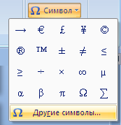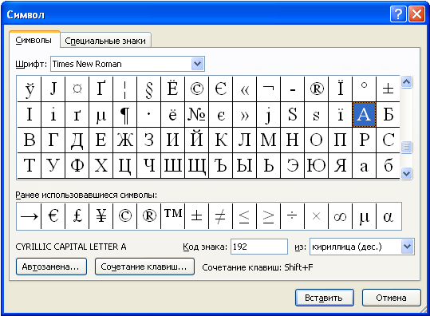

В поле ***Шрифт*** выбираете Times New Roman, в поле ***из*** выбираете кириллица. Например, для буквы «А» (русской заглавной) код знака– 192.

**Пример:**

|  |  |  |  |  |  |  |  |  |  |  |  |
| --- | --- | --- | --- | --- | --- | --- | --- | --- | --- | --- | --- |
| **И** | **В** | **А** | **Н** | **О** | **В** |  | **А** | **Р** | **Т** | **Е** | **М** |
| **200** | **194** | **192** | **205** | **206** | **194** |  | **192** | **208** | **210** | **197** | **204** |

|  |  |  |  |  |  |  |  |
| --- | --- | --- | --- | --- | --- | --- | --- |
| **П** | **Е** | **Т** | **Р** | **О** | **В** | **И** | **Ч** |
| **207** | **197** | **210** | **208** | **206** | **194** | **200** | **215** |

**Выполнение задания №1**

|  |  |  |  |  |  |  |  |  |  |  |  |  |  |  |  |  |  |  |  |  |
| --- | --- | --- | --- | --- | --- | --- | --- | --- | --- | --- | --- | --- | --- | --- | --- | --- | --- | --- | --- | --- |
|  |  |  |  |  |  |  |  |  |  |  |  |  |  |  |  |  |  |  |  |  |
|  |  |  |  |  |  |  |  |  |  |  |  |  |  |  |  |  |  |  |  |  |

|  |  |  |  |  |  |  |  |  |  |  |  |  |  |  |  |  |  |  |  |  |
| --- | --- | --- | --- | --- | --- | --- | --- | --- | --- | --- | --- | --- | --- | --- | --- | --- | --- | --- | --- | --- |
|  |  |  |  |  |  |  |  |  |  |  |  |  |  |  |  |  |  |  |  |  |
|  |  |  |  |  |  |  |  |  |  |  |  |  |  |  |  |  |  |  |  |  |

**Задание №2.** Используя стандартную программу ***БЛОКНОТ***, определить, какая фраза в кодировке Windows задана последовательностью числовых кодов и продолжить код. Запустить ***БЛОКНОТ***. С помощью дополнительной цифровой клавиатуры при нажатой клавише **ALT** ввести код, отпустить клавишу **ALT.** В документе появиться соответствующий символ.

**Выполнение задания №2**

|  |  |  |  |  |  |  |  |  |  |  |  |  |  |  |  |
| --- | --- | --- | --- | --- | --- | --- | --- | --- | --- | --- | --- | --- | --- | --- | --- |
|  |  |  |  |  |  |  |  |  |  |  |  |  |  |  |  |
| **0255** |  | **0243** | **0247** | **0243** | **0241** | **0252** |  | **0226** |  | **0225** | **0232** | **0234** |  | **0239** | **0238** |

|  |  |  |  |  |  |  |  |  |  |  |  |  |
| --- | --- | --- | --- | --- | --- | --- | --- | --- | --- | --- | --- | --- |
|  |  |  |  |  |  |  |  |  |  |  |  |  |
| **0241** | **0239** | **0229** | **0246** | **0232** | **0235** | **0224** | **0252** | **0237** | **0238** | **0241** | **0242** | **0232** |

|  |  |  |  |
| --- | --- | --- | --- |
| **заполнить верхнюю строку названием специальности** | | | |
|  |  |  |  |
|  |  |  |  |

**Задание №3.** Заполнить пропуски числами:

|  |  |  |  |  |  |
| --- | --- | --- | --- | --- | --- |
|  | Кбайт | = | байт | = | бит |

|  |  |  |  |  |  |
| --- | --- | --- | --- | --- | --- |
|  | Кбайт | = | байт | = | бит |

|  |  |  |  |  |  |
| --- | --- | --- | --- | --- | --- |
|  | Кбайт | = | байт | = | бит |

**Решения:**

**Задание №4.** Перевести десятичное число в двоичную систему счисления и сделать проверку:

1. 78
2. 25

**Практическая работа №5 «Кодирование информации. Кодирование данных произвольного вида»**

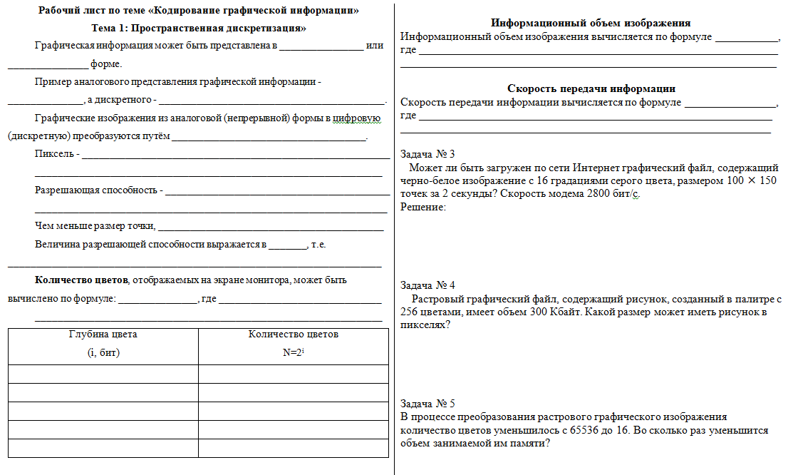

**Практическая работа №6 «Системы счисления. Перевод целого и действительного числа в позиционную систему счисления с заданным основанием»**

**Перевод целого числа в позиционных системах счисления**

1. Переведите целые числа из десятичной системы счисления в двоичную систему счисления:

а) 75; 137; 2897; 433;

б) 17; 219; 7654; 8536.

1. Переведите целые числа из десятичной системы счисления в восьмеричную систему счисления:

а) 35; 737; 2853; 4123;

б) 58; 759; 165; 3289.

1. Переведите целые числа из десятичной системы счисления в шестнадцатеричную систему счисления:

а) 87; 234; 1987; 5124;

б) 367; 79; 2222; 9876.

1. Переведите числа из одной системы счисления в другую: а) 10111011002=А10; 1110010112=А10; 1010001102=А10;

б) 1212203=А10; 123557=А10; 15748=А10; в) 21457=А10; 130104=А10;

г) 1510=А3; 5610=А5; 76510=А12.

**Перевод действительного числа в позиционных системах счисления**

1.Переведите десятичные дроби в двоичную систему счисления (ответ записать с шестью двоичными знаками): 0,17; 0,56; 0,93.

2.Переведите смешанные десятичные числа в двоичную, восьмеричную и шестнадцатеричную системы счисления, оставив пять знаков в дробной части нового числа (X10→А2; X10→А8; X10→А16): 0,23; 0,79; 0,93.

3.Переведите смешанные десятичные числа в двоичную, восьмеричную и шестнадцатеричную системы счисления, оставив пять знаков в дробной части нового числа (X10→А2; X10→А8; X10→А16): 173,27910; 10123,37810; 14567,032110.

4.Переведите смешанные десятичные числа в двоичную, восьмеричную и шестнадцатеричную системы счисления, оставив пять знаков в дробной части нового числа (X10→А2; X10→А8; X10→А16): 921,07910; 3275,091310; 10121,27110.

5.Переведите смешанные десятичные числа в двоичную, восьмеричную и шестнадцатеричную системы счисления, оставив пять знаков в дробной части нового числа (X10→А2; X10→А8; X10→А16): 3678,37310; 9973,067210; 7632,172110.

**Практическая работа №7 «Элементы комбинаторики, теории множеств и математической логики»**

Построить таблицу истинности для логической функции F

1) F = X&¬Y

2) F = (X&¬Y) ∨X

3) F = ¬B& (( ¬A&B) ∨C)

Постройте логическую схему, соответствующую логическому выражению, и найдите значение логического выражения.

1) F = X&¬Y, если Х = 0, У = 1;

2) F = (X&¬Y) ∨X, если Х = 1, У = 0;

3) F = ¬B& (( ¬A&B) ∨C), если А = 0, В = 0, С = 0;

4) F = ¬ (Х1&¬Х2)& (Х3∨¬Х1)∨¬ Х3& Х2;

**Практическая работа №8 «Службы Интернета. Поисковые системы. Поиск в Интернете»**

**Задание 1.** Решите кроссворд.

**По горизонтали:**

1.Процедура отбора нужных документов, хранящихся в сети.

2.Параметр оценки эффективности поиска.

3.Поисковые системы, которые сочетают в себе функции систем, управляемых человеком, и систем, использующих поисковых роботов.

**По вертикали:**

1.Для поиска и отбора необходимых документов поисковая система использует …

2.Поисковые системы, в которых база данных ссылок на веб-сайты заполняется вручную.

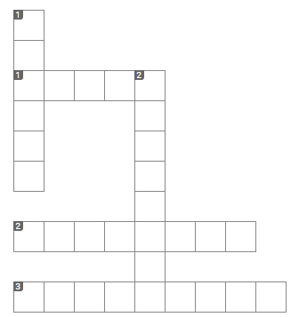

**Задание 2.** В каком порядке выдаются URL-адреса, найденные по запросу пользователя?

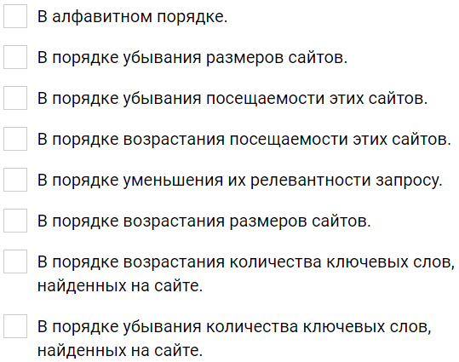

**Практическая работа №9 «Поиск информации профессионального содержания»**

В языке запросов некой поисковой машины для обозначения логической операции ИЛИ используется символ «|», а для логической операции И — символ «&». Установите соответствие между запросами и предложениями в документах, которые будут найдены в соответствии с этими запросами.

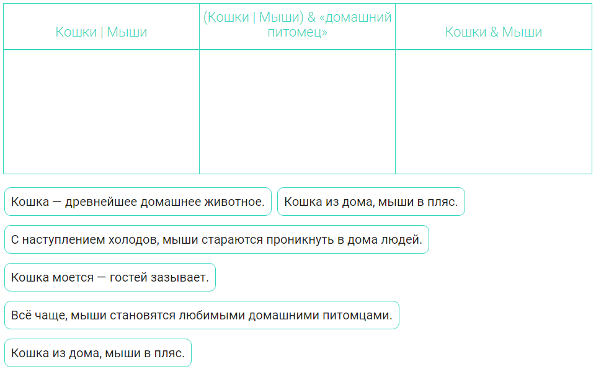

**Практическая работа №10 «Сетевое хранение данных и цифрового контента. Облачные сервисы. Разделение прав доступа в облачных хранилищах»**

**Задание**: создать собственную учетную запись в облачном сервисе хранения [Облако@Mail.Ru](mailto:Облако@Mail.Ru). В облаке синхронизировать данные с компьютером и настроить доступ для преподавателя.

**Практическая работа №11 «Обработка информации в текстовых процессорах Создание текстовых документов (вставка графических объектов, таблиц)»**

Упражнение 1.

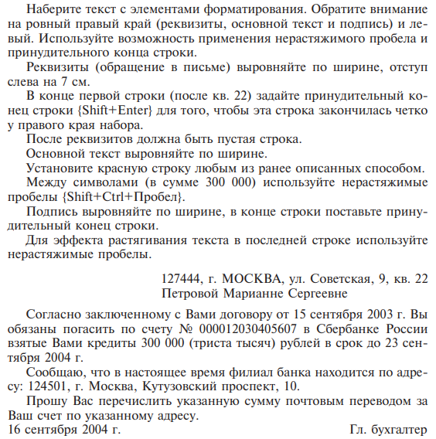

Упражнение 2.

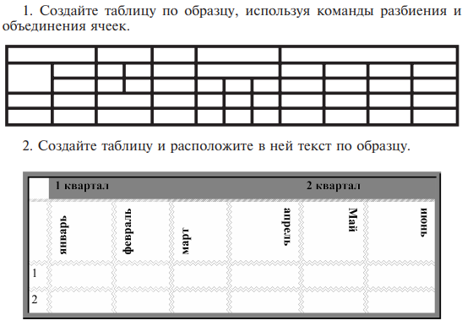

**Практическая работа №12 «Создание текстовых документов (создание и редактирование математических формул)»**

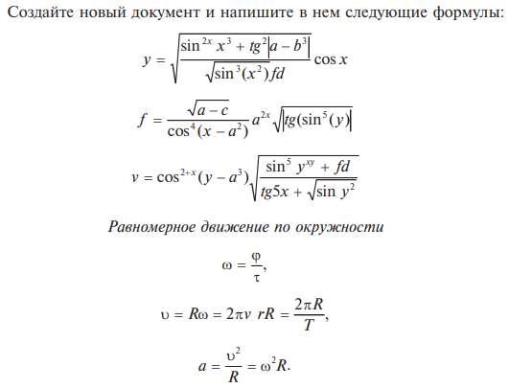

**Практическая работа №13 «Технология создания структурированных текстовых документов Многостраничные документы. Структура документа»**

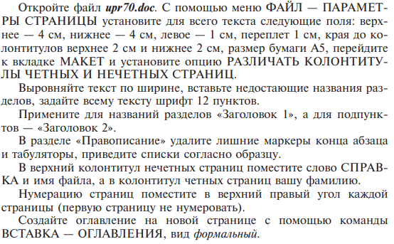

**Практическая работа №14 «Структура документа Гипертекстовые документы»**

Упражнение 1.



Упражнение 2.

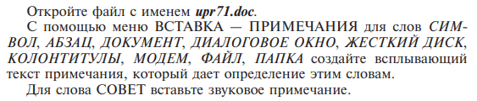

Упражнение 3.



**Практическая работа №15 «Компьютерная графика. Создание и обработка растрового изображения»**

1. Выберите изображение, которое хотите создать, из списка ниже.
2. Откройте графический редактор Paint.
3. Увеличьте масштаб до 800 %(Меню Вид – масштаб или в строке состояния установить масштаб на максимальное значение).
4. Установите отметку разметку листа сеткой Вид – Показать или скрыть – Линии сетки.
5. Выберите инструмент Карандаш, задайте ему цвет из предложенной палитры цветов.
6. Создайте растровое изображение согласно образцу.
7. Когда изображение будет готово, установите масштаб 100%.
8. Сохраните изображение Файл – Сохранить как в личную папку ученика.

|  |  |
| --- | --- |
|  |  |
|  |  |
|  |  |
|  |  |

**Практическая работа №16 «Технология обработки графических объектов Работа с векторными графическими объектами»**

**Задание: Нарисовать панно, используя возможности векторного редактора**

1. Запустите LibreOffice.org Draw.
2. Сохраните файл в своей папке под именем Панно.
3. Установите альбомную ориентацию листа (Формат-Страница).
4. Инструментом Эллипс нарисуйте овал и разверните его (Изменить-Повернуть) влево.



1. Скопируйте овал и разверните копию вправо.



1. Сгруппируйте фрагмент, скопируйте и, поворачивая копию, получите изображение.



1. Сгруппируйте изображение и уменьшите его размер.
2. Выделите изображение. Правка-Дублировать. Укажите число копий: 9 Выберите цвета Начало и Конец

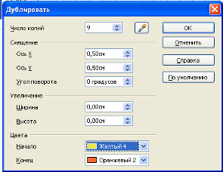

1. Нажмите Ок. В результате получится

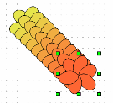

1. Расположите объекты следующим образом:



1. Выделите всё изображение. Изменить-Выравнивание-По верхнему краю.
2. Изменить-Распределение

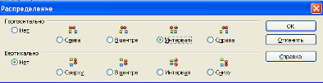

1. В результате все объекты расположились через равные интервалы друг от друга.



1. Выделите все объекты-Сгруппироваить-Копировать-Вставить. Расположите копию внизу страницы, выравнивание по Нижнему краю.
2. Вставьте ещё одну копию. Оставьте пять объектов, удалив лишние. Сгруппируйте оставшиеся объекты и разверните группу на 90 градусов.

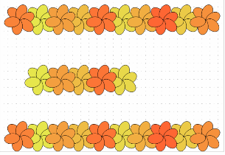

1. Скопируйте данную группу объектов и расположите справа.

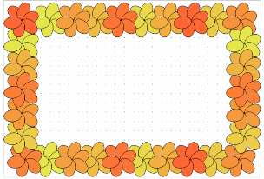

1. Самостоятельно создайте из одинаковых элементов внутреннюю часть панно.
2. Нарисуйте прямоугольник размером с лист, переместите его назад, выберите текстуру Искусственный дёрн.
3. Сгруппируйте всё изображение. Сохраните работу.

Итоговый примерный вариант

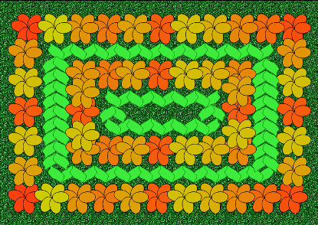

**Практическая работа №17 «Технология обработки графических объектов профессиональной направленности»**

**Задание:** с помощью изученных ранее графических редакторов создать схему ЖД станции г. Нижний Новгород.

**Практическая работа №18 «Представление профессиональной информации в виде презентаций»**

**Задание 1.** Заполните пропуски в таблице. По описанию определите понятия.

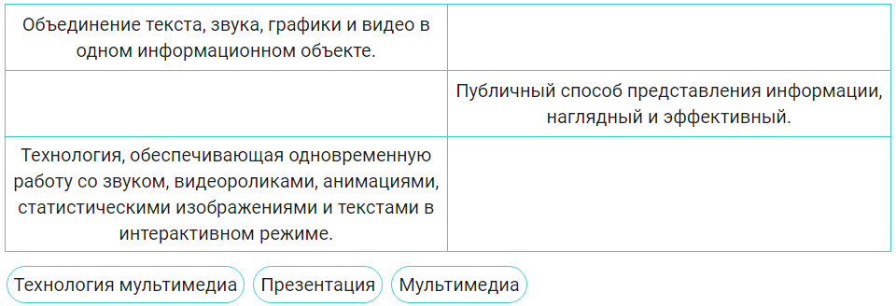

**Задание 2.** Подготовьте презентацию на тему «Мое будущая профессия» средствами мультимедийных онлайн-сервисов.

**Практическая работа №19 «Принцип мультимедиа. Интерактивное представление профессиональной информации»**

Создать карточку для работы по любимому предмету. Пример карточки приведен ниже:

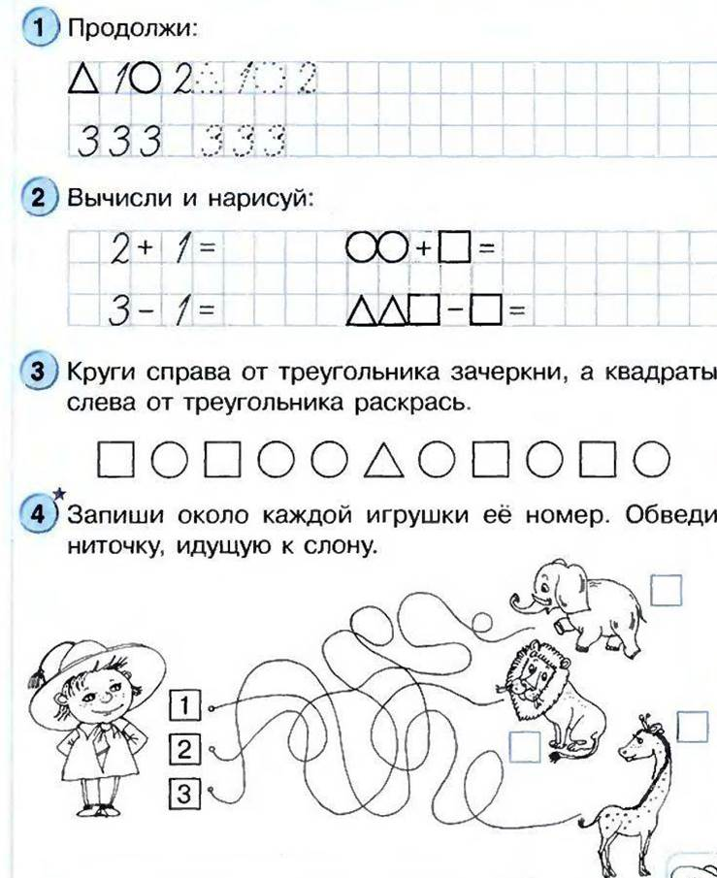

**Практическая работа №20 «Интерактивные объекты на слайде для представления профессиональной информации»**

**Задание 1.** Создайте собственную презентацию, связанную с профессией. Сохраните полученную вами презентацию как демонстрацию.

Продемонстрируйте созданную презентацию перед студентами группы вашего учебного заведения с использованием проекционного оборудования.

**Задание 2.** С помощью справочной системы выясните назначение пунктов меню панели инструментов PowerPoint. Результаты представьте в таблице.

**Практическая работа №21 «Мультимедийные объекты на слайде для представления профессиональной информации»**

**Задание 1.** Создайте собственную презентацию, связанную с профессией. Сохраните полученную вами презентацию как демонстрацию.

Продемонстрируйте созданную презентацию перед студентами группы вашего учебного заведения с использованием проекционного оборудования.

**Задание 2.** С помощью справочной системы выясните назначение пунктов меню панели инструментов PowerPoint. Результаты представьте в таблице.

Практическая работа №22 «Гипертекстовое представление информации Создание веб-страницы. Оформление гипертекстовой страницы»

Практическая работа №23 «Модели и моделирование. Этапы моделирования»

**Практическая работа №24 «Списки, графы, деревья»**

1) На рисунке — схема дорог, связывающих города А, Б, В, Г, Д, Е, Ж. По каждой дороге можно двигаться только в одном направлении, указанном стрелкой. Сколько существует различных путей из города А в город Ж

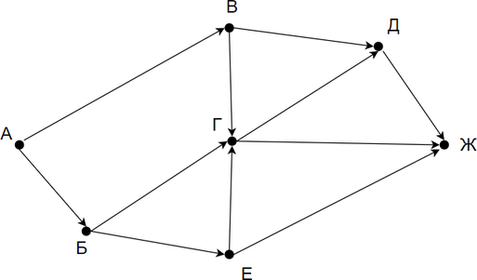

**Практическая работа №25 «Математические модели в профессиональной области Алгоритмы моделирования кратчайших путей между вершинами»**

1) Между населёнными пунктами А, В, С, D, Е построены дороги, протяжённость которых (в километрах) приведена в таблице:

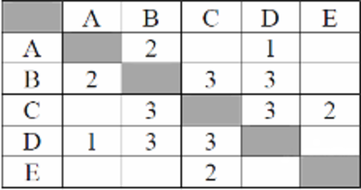

Определите длину кратчайшего пути между пунктами А и E. Передвигаться можно только по дорогам, протяжённость которых указана в таблице.

**Практическая работа №26 «Понятие алгоритма. Разработка алгоритмов линейной и разветвляющейся и циклической структуры в виде блок-схем»**

1) Записать в линейной форме следующие выражения:



2) Составьте блок-схему и программу для вычисления:

а) длины окружности и площадь круга одного и того же радиуса

б) 

в) 

**Практическая работа №27 «Ввод и вывод данных. Математические операции с целыми и вещественными числами. Реализация линейного алгоритма в Python»**

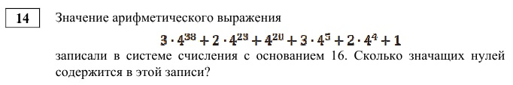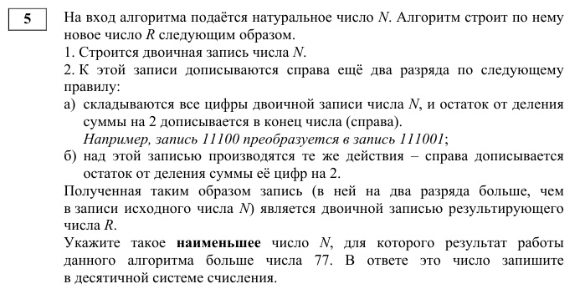

**Практическая работа №28 «Структурное программирование. Проверка условия выполнения цикла до начала выполнения тела цикла и после выполнения тела цикла: постусловие и предусловие цикла. Реализация циклического алгоритма в Python»**

Задача 1. Посчитать число последовательностей нулей и единиц длины n, в которых не встречаются две идущие подряд единицы.

Задача 2. Дано прямоугольное поле размером n*m клеток. Можно совершать шаги длиной в одну клетку вправо или вниз. Посчитать, сколькими способами можно попасть из левой верхней клетки в правую нижнюю.

Задача 3. Дано прямоугольное поле размером n*m клеток. Можно совершать шаги длиной в одну клетку вправо, вниз или по диагонали вправо-вниз. В каждой клетке записано некоторое натуральное число. Необходимо попасть из верхней левой клетки в правую нижнюю. Вес маршрута вычисляется как сумма чисел со всех посещенных клеток. Необходимо найти маршрут с минимальным весом.

**Практическая работа №29 «Создание многотабличной базы данных, связей между таблицами. Создание форм и заполнение базы данных»**

Задание 1.

1) Создать таблицы-подстановки.

2) Заполнить таблицы данными.

3) Создать подстановочное поле.

4) Ввести ограничения на данные в поле ID врача; эти данные не должны повторяться.

Задание 2.

1) Создать формы для ввода данных с последующей их модификацией.

2) Создать главную форму «Заставка».

**Практическая работа №30 «Формирование запросов и создание отчетов в базе данных»**

**Задание 1.**

1. На основе таблицы Врачи создать простой запрос на выборку, в котором должны отображаться Табельный номер, ФИО врачей и их должность.

2. Использовать фильтр для отображения некоторых данных, например все врачи-стоматологи.

3. Создать запрос на выборку с параметром, в котором должны отображаться ФИО врачей, время приема и номера кабинетов.

4. Создать запрос с помощью построителя выражений.

**Задание 2.**

1. Создайте одну сводную таблицу в базе данных своего варианта.

2. Создайте все необходимые макросы: для открытия представления (запросов) и просмотра и печати отчетов и другие, необходимые для удобной работы функции.

**Практическая работа №31 «Технологии обработки информации в электронных таблицах Ввод и редактирование данных в табличном процессоре. Форматирование ячеек»**

Решение вычислительных задач из различных предметных областей

1) Используя средства электронной таблицы Microsoft Excel, вычислить площадь треугольника.

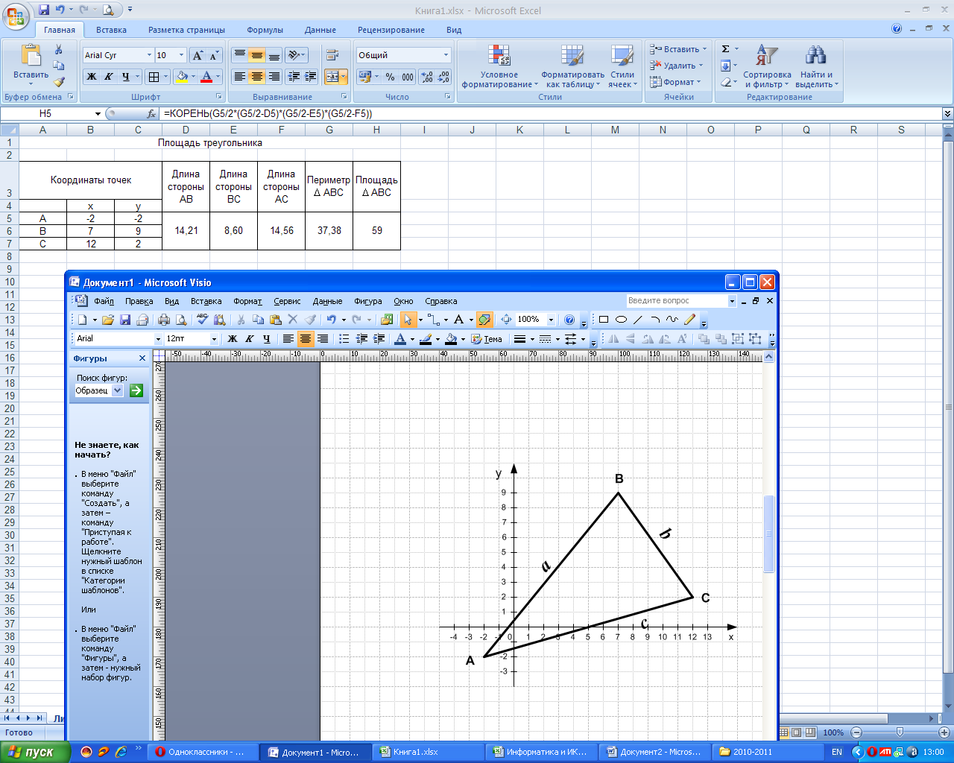

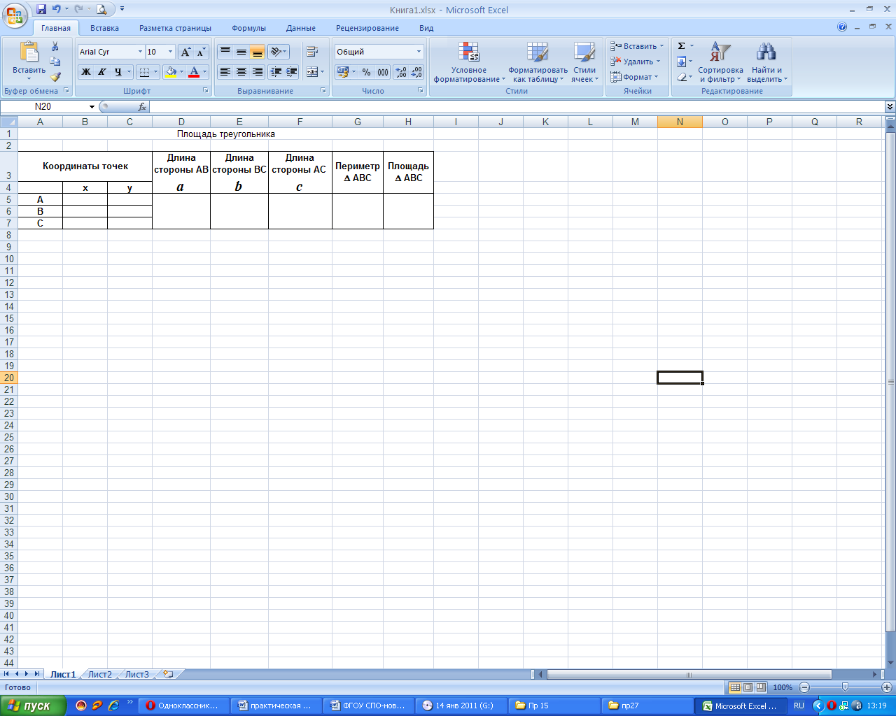

2) В калориметре смешиваются три химически не взаимодействующих жидкостей массой *m*1 = 1 кг, *m*2 = 10 кг, *m*3 = 5 кг, имеющие соответственно температуры 6, -40, 60 °С и удельные теплоёмкости 2000, 4000 и 2000 Дж/(кг⋅К). Определить температуру Θ смеси и количества теплоты, необходимое для последующего нагревания смеси до *t* = 6°С.

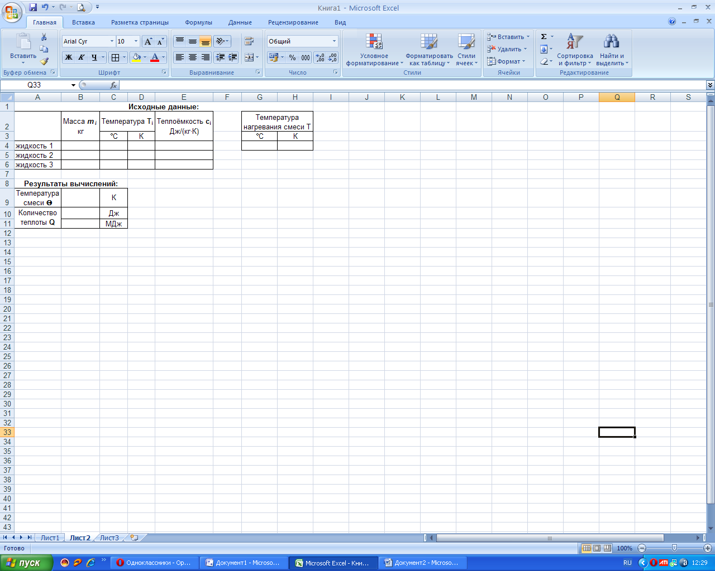

**Практическая работа №32 «Сортировка, фильтрация, условное форматирование в электронных таблицах»**

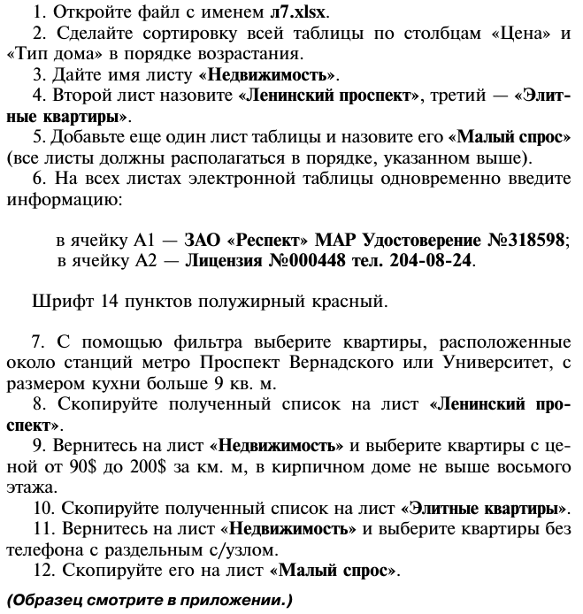

**Практическая работа №33 «Формулы и функции в электронных таблицах»**

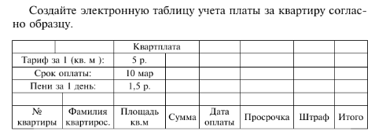

**Практическая работа №34 «Встроенные функции и их использование в электронных таблицах»**

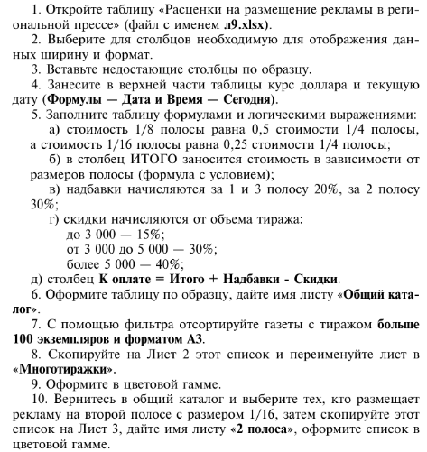

**Практическая работа №35 «Математические и статистические функции. Логические функции. Финансовые функции. Текстовые функции. Реализация математических моделей в электронных таблицах»**

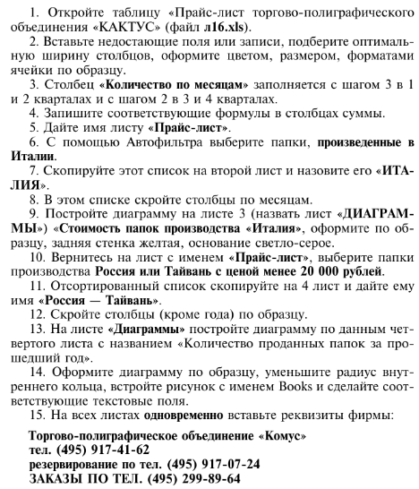

**Практическая работа №36 «Визуализация данных в электронных таблицах Инструменты анализа данных: диаграммы»**

**1.**     Построение рисунка **«ЗОНТИК»**

 Приведены функции, графики которых участвуют в этом изображении:

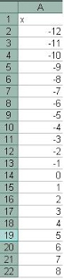

                                       у1= -1/18х2 + 12, хÎ[-12;12]

                                       y2= -1/8х2 +6, хÎ[-4;4]

                                       y3= -1/8(x+8)2 + 6, хÎ[-12; -4]

                                       y4= -1/8(x-8)2 + 6, хÎ[4; 12]

                                       y5= 2(x+3)2 – 9, хÎ[-4;0]

                                       y6=1.5(x+3)2 – 10, хÎ[-4;0]

    - Запустить MS EXCEL

·         - В ячейке **А1**внести обозначение переменной **х**

·         - Заполнить диапазон ячеек А2:А26 числами с -12 до 12.

€ € € €€€−€Последовательно для каждого графика функции будем вводить формулы. Для у1= -1/8х2 + 12, хÎ[-12;12], для   
y2= -1/8х2 +6, хÎ[-4;4] и т.д.

**Порядок выполнения действий:**

1. Устанавливаем курсор в ячейку **В1** и вводим **у1**
2. В ячейку **В2**вводим формулу**=(-1/18)*А2^2 +12**
3. Нажимаем**Enter**на клавиатуре
4. Автоматически происходит подсчет значения функции.
5. Растягиваем формулу до ячейки А26
6. Аналогично в ячейку **С10** (т.к значение функции находим только на отрезке х от [-4;4])  вводим формулу для графика функции y2= -1/8х2 +6.   И.Т.Д.

**В результате должна получиться следующая ЭТ**

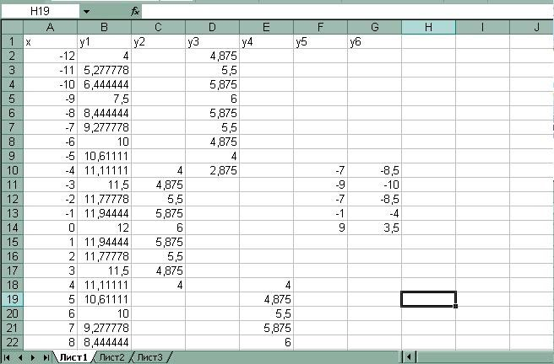

После того, как все значения функций подсчитаны, можно **строить графики** этих **функций**

1. Выделяем диапазон ячеек А1:G26
2. На панели инструментов выбираем **меню Вставка**→ **Диаграмма**
3. В окне Мастера диаграмм выберите **Точечная → Выбрать нужный вид→ Нажать Ok.**

**В результате должен получиться следующий рисунок:**

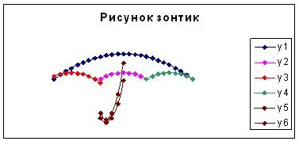

**Практическая работа №37 «Визуализация данных в электронных таблицах Инструменты анализа данных: графики»**

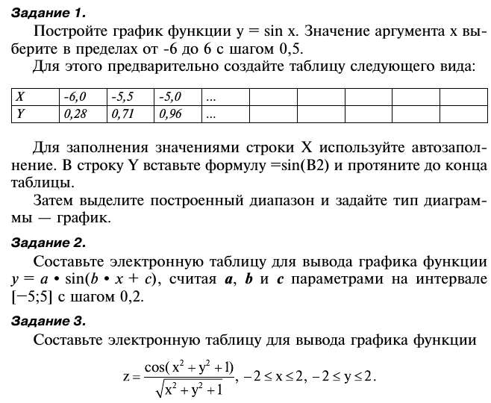

**Практическая работа №38-39 «Моделирование в электронных таблицах. Учёт рабочего времени электромонтеров»**

Для автоматизации операций при заполнении табеля учета рабочего времени на сотрудников предприятия нужно создать шаблон заготовки бланка и применить специальные функции.

Работа по созданию таблицы делится на этапы:

* Создание *бланка- шаблона* таблицы *Учета рабочего времени.*
* Заполнение таблицы *Учета рабочего времени* исход- ными данными.
* Выполнение расчетных операций (подсчет дней явок, количество отработанных часов, дней отпуска, дней пропущенных по болезни или из-за прогулов) с помощью формул.
* Построение диаграммы в EXCEL.

Бланк-шаблон делается согласно методике, приведенной ниже.

Вид и заполнение таблицы делается согласно своему варианту.

В каждом варианте указываются исходные данные для заполнения *таблицы:*

* Название месяца, год
* Количество сотрудников в подразделении.
* Количество дней отпуска в подразделении.
* Количество дней прогулов.
* Количество дней, пропущенных по болезни.

Формулы и методика расчетных операций приведены ниже.

Построение диаграммы в EXCEL по графам-дни фактических явок, отпуск, прогул, болезнь.

**Практическая работа №40 «Моделирование в электронных таблицах Определение затрат на выполнение работ по ремонту устройств энергоснабжения»**

1. Открыть книгу Excel одним из способов:

1 способ **Пуск, Программы, Microsoft Excel, Файл, Отрыть**, устанавливаем в окне Папка **Личную** **папку**, выделяем одну из рабочих книг и нажимаем клавишу **Открыть,** переходим на чистый лист

2-способ **Мой компьютер, Личная папка,** Выделить один из файлов Exсel, клавиша **Открыть** и перейти на чистый лист.

1. Переименовать лист таблицы как *Затраты*. Для этого:

* поставить указатель мыши на наименование листа;
* вызвать контекстное меню щёлкнув правой клавишей мыши;
* переименовать;
* удаляем старую надпись;
* набираем новую;
* ENTER

1. Выполните названия и шапки таблиц с учётом действующего стандарта. При этом нужно пользоваться пунктом меню Главная, вкладка *Выравнивание*:

Таблица 1

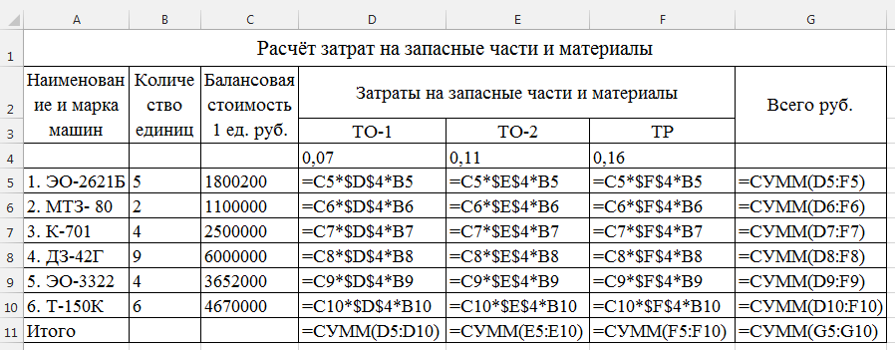

Выделить блок А1:G1, клавиша “**Объединить и поместить в центре**” на панели *Выравнивание*

Поставить указатель мышки между обозначениями 1 и 2 строк так, чтобы он изменился в двунаправленную черную стрелку, нажать левую клавишу мыши и протащить её до нужной для заголовка ширины строки.

Так же увеличить ширину столбцов и строки 3.

Выделить блок A2:A3, клавиша “**Объединить и поместить в центре**” на панели *Выравнивание*

Выделить блок B2:B3, клавиша “**Объединить и поместить в центре**” на панели *Выравнивание*

Выделить блок C2:C3, клавиша “**Объединить и поместить в центре**” на панели *Выравнивание*

Выделить блок D2:E2, клавиша “**Объединить и поместить в центре**” на панели *Выравнивание*

Выделить блок G2:G3, клавиша “**Объединить и поместить в центре**” на панели *Выравнивание*

Выделить строки 1,2,3.

Выполнить команды *Выравнивание* (по горизонтали - по центру, по вертикали тоже - по центру, переносить по словам.

Заносим название таблицы в ячейку A1.

Заносим названия граф в ячейки в соответствии с таблицей 1.

1. Заполняем ячейки таблицы с учётом того, что в столбцах A, B, C и в строках 1, 2, 3 расположены исходные величины.

Нормы затрат, это нормативные данные конкретного предприятия и расположены в диапазоне:

для ТО-1 от 6% до 8%

для ТО-2 от 10% до 12%

для ТР от 14% до 18%

Затраты на запасные части и материалы = Балансовая стоимость 1 ед.* Количество единиц* Норма затрат

Конструировать формулы в соответствии с таблицей 1.

Результат приведён в таблице 2.

1. Построить гистограмму по образцу
2. Сохраняем книгу в **Личной папке**. Выходим из Excel.
3. Оформляем отчёт. В отчёте должны быть приведена таблица с указанием формул и ссылок. Чтобы в таблицах вместо результатов высвечивались формулы необходимо выполнить команду **Формулы**, *Отобразить формулы*.

Таблица 2.

|  |  |  |  |  |  |  |
| --- | --- | --- | --- | --- | --- | --- |
| Расчёт затрат на запасные части и материалы | | | | | | |
| Наименование и марка машин | Количество единиц | Балансовая стоимость 1 ед. руб. | Затраты на запасные части и материалы | | | Всего руб. |
| ТО-1 | ТО-2 | ТР |
|  |  |  | 7% | 11% | 16% |  |
| 1. ЭО-2621Б | 5 | 1 800 200р. | 630 070р. | 990 110р. | 1 440 160р. | 3 060 340р. |
| 2. МТЗ- 80 | 2 | 1 100 000р. | 154 000р. | 242 000р. | 352 000р. | 748 000р. |
| 3. К-701 | 4 | 2 500 000р. | 700 000р. | 1 100 000р. | 1 600 000р. | 3 400 000р. |
| 4. ДЗ-42Г | 9 | 6 000 000р. | 3 780 000р. | 5 940 000р. | 8 640 000р. | 18 360 000р. |
| 5. ЭО-3322 | 4 | 3 652 000р. | 1 022 560р. | 1 606 880р. | 2 337 280р. | 4 966 720р. |
| 6. Т-150К | 6 | 4 670 000р. | 1 961 400р. | 3 082 200р. | 4 483 200р. | 9 526 800р. |
| Итого |  |  | 8 248 030р. | 12 961 190р. | 18 852 640р. | 40 061 860р. |

**Контролируемые компетенции:**

ОК 1. Выбирать способы решения задач профессиональной деятельности, применительно к различным контекстам

ОК 02. Использовать современные средства поиска, анализа и интерпретации информации и информационные технологии для выполнения задач профессиональной деятельности

ПК 2.1. Планировать и организовывать производственные работы коллективом исполнителей

**Критерии оценки:**

«5» баллов выставляется обучающемуся, если выполнены все задания практической работы, студент четко и без ошибок ответил на все контрольные вопросы.

«4» балла выставляется обучающемуся, если выполнены все задания практической работы; студент ответил на все контрольные вопросы с замечаниями.

«3» балла выставляется обучающемуся, если выполнены все задания практической работы с замечаниями; студент ответил на все контрольные вопросы с замечаниями.

«2» балла выставляется обучающемуся, если студент не выполнил или выполнил неправильно задания практической работы; студент ответил на контрольные вопросы с ошибками или не ответил на контрольные вопросы.

**Перечень вопросов (задач)**

**для промежуточной аттестации (дифференцированный зачет)**

Промежуточная аттестация по учебному курсу «Информатика» проводится в форме контрольного опроса и дифференцированного зачета.

**Контрольный опрос -**  оценка за 1 семестр выставляется по текущим оценкам.

**Дифференцированный зачет**

**Вопросы для дифференцированного зачета.**

1. Информация. Классификация информации. Виды информации. Свойства информации.
2. Измерение информации. Основные подходы к измерению информации. Единицы измерения информации.
3. Информационные процессы. Характеристика основных информационных процессов.
4. Двоичное кодирование. Арифметические основы построения ЭВМ.
5. Логические основы построения ЭВМ. Основные логические операции и средства их реализации.
6. Программное управление работой компьютера. Классификация программного обеспечения.
7. Системное программное обеспечение. Операционные системы. Назначение. Основные возможности.
8. Память ПК. Виды памяти и их основное назначение. Носители информации.
9. Понятие файла и файловой системы. (папка, иерархическая структура файла, тип файла.) Основные операции с файлами.
10. Системы обработки текстов. Текстовый редактор. Назначение. Основные возможности.
11. Системы обработки числовых данных. Электронные таблицы. Назначение и основные возможности.
12. Системы обработки изображений. Графические редакторы. Назначение. Основные возможности.
13. Системы управления базами данных. Базы данных. Основные возможности.
14. Текстовые редакторы: назначение, возможности, примеры.
15. Табличные процессоры: назначение, возможности, примеры.
16. Программы создания компьютерных презентаций: назначение, возможности, примеры.
17. Требования, предъявляемые к созданию эффективных презентаций.
18. База данных: определение, виды.
19. Системы управления базами данных: назначение, возможности, примеры.
20. Мультимедийные технологии. Назначение. Основные возможности.
21. Компьютерные сети. Назначение. Основные возможности. Топология локальных сетей.
22. Принципы организации глобальных сетей Интернет. Методы поиска информации в сети Интернет. Поисковые системы.
23. Информационные сервисы сети Интернет. Электронная почта. Телеконференции.
24. Технология WWW (World Wide Web – Всемирная паутина).
25. Защита информации в компьютерных системах. Основное программное обеспечение для защиты информации.
26. Информационное общество. Основные черты и основные особенности информационного общества. Информационная культура.
27. Алгоритмы. Свойства алгоритмов. Способы описания алгоритмов.
28. Понятие модели. Материальные и информационные модели. Формализация как замена реального объекта его информационной моделью.
29. Компьютерные сети: определение, назначение, виды.
30. Локальные и глобальные сети. Примеры.
31. Способы подключения к Интернет.
32. Браузер: определение, назначение, примеры.
33. Поиск информации в Интернет.
34. Оргтехника: определение, примеры.
35. Принтеры: определение, виды. Принцип печати, достоинства и недостатки, применение различных видов принтеров.
36. Работа с текстовым процессором:
37. Средства обработки текста.
38. Создание и редактирование текстовых документов.
39. Проверка орфографии и грамматики.
40. Вставка в текстовый документ графических объектов.
41. Гипертекстовое представление информации.
42. Возможности настольных издательских систем: создание, организация и основные способы преобразования (верстки) текста.
43. Работа с электронными таблицами:
44. Математическая обработка числовых данных.
45. Использование возможностей электронных таблиц для выполнения учебных заданий. Представление результатов выполнения расчетных задач средствами деловой графики.
46. Работа с базами данных:
47. Представление об организации баз данных и системах управления базами данных. Электронные коллекции образовательных ресурсов.
48. Использование системы управления базами данных
49. Представление о программных средах компьютерной графики и мультимедийных средах.
50. Средства и технологии работы с графикой.
51. Создание и редактирование компьютерных презентаций. Использование презентационного оборудования.
52. Технические и программные средства телекоммуникационных технологий. Интернет-технологии, способы и скоростные характеристики подключения, провайдер.
53. Электронная почта.
54. Методы и средства создания и сопровождения сайта.
55. Возможности сетевого программного обеспечения для организации коллективной деятельности в глобальных и локальных компьютерных сетях.
56. Информация и информационные процессы в природе, обществе, технике. Информационная деятельность человека.
57. Решение задачи на упорядочивание данных в среде электронной таблицы или в среде системы управления базами данных.
58. Управление как информационный процесс. Замкнутые и разомкнутые схемы управления, назначение обратной связи.
59. Практическое задание на создание на диске архива файлов и раскрытие архива с использованием программы-архиватора.
60. Текстовый редактор и текстовый процессор. Назначение и основные возможности.
61. Графический редактор. Назначение и основные возможности.
62. Разработка алгоритма или программы для решения задачи, содержащей команду повторения (оператор цикла).
63. Электронные таблицы. Назначение и основные возможности.
64. Разработка алгоритма или программы для решения задачи, содержащей команды ветвления (операторы ветвления).
65. Система управления базами данных. Назначение и основные возможности.
66. Понятие алгоритма. Свойства алгоритмов. Возможность автоматизации деятельности.
67. Работа с файлами (переименование, копирование, удаление, поиск) в среде операционной системы.
68. Формирование запроса поиска данных в среде системы управления базами данных.
69. Инсталляция программы с носителя информации (дискет, CD-ROM).
70. Исполнители команд: робот, автомат, человек, компьютер. Компьютер как формальный исполнитель алгоритмов (программ).
71. Исследование дискеты в среде антивирусной программы на наличие вируса.
72. Решение задачи на определение объема информации, преобразование единиц измерения количества информации.
73. Способы передачи информации. Организация и структура локальных и глобальных компьютерных сетей.
74. Информатизация общества. Основные этапы развития вычислительной техники.
75. Создание, редактирование, сохранение и распечатка текста в среде текстового редактора.

**Контролируемые компетенции:**

ОК 1. Выбирать способы решения задач профессиональной деятельности, применительно к различным контекстам

ОК 02. Использовать современные средства поиска, анализа и интерпретации информации и информационные технологии для выполнения задач профессиональной деятельности

ПК 2.1. Планировать и организовывать производственные работы коллективом исполнителей

**Критерии оценки:**

«5» баллов выставляется обучающемуся, если при правильном ответе на три вопроса из разных разделов;

«4» балла выставляется обучающемуся, если при правильном ответе на три вопроса, два из которых из одного раздела;

«3» балла выставляется обучающемуся, если при правильном ответе на два вопроса;

«2» балла выставляется обучающемуся, при отсутствии ответа на вопросы.